ГАЙКОВЕРТЫ ПНЕВМАТИЧЕСКИЕ
УДАРНЫЕ СЕРИИ BR

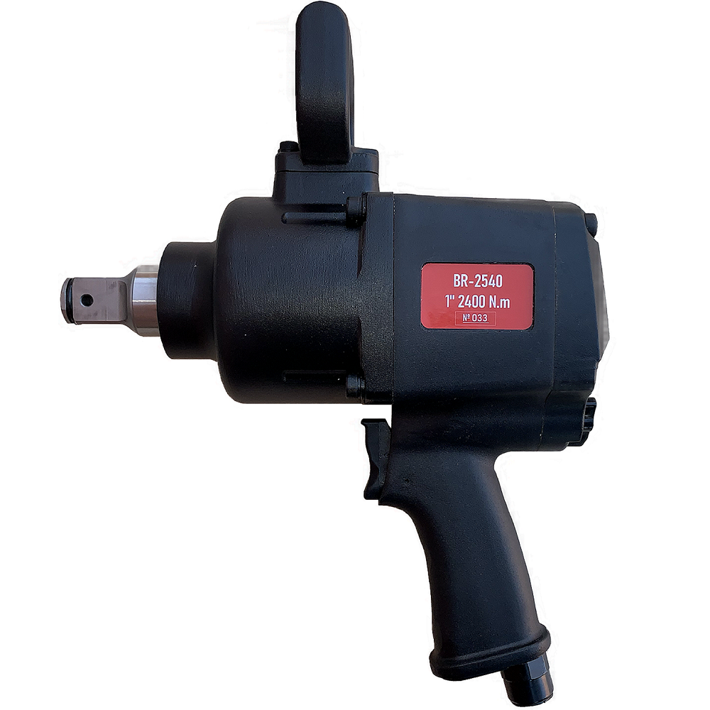

ТЕХНИЧЕСКИЙ ПАСПОРТ - ИНСТРУКЦИЯ ПО ЭКСПЛУАТАЦИИ

ВНИМАНИЕ! ПЕРЕД ИСПОЛЬЗОВАНИЕМ ИНСТРУМЕНТА ВНИМАТЕЛЬНО ОЗНАКОМЬТЕСЬ С ДАННОЙ ИНСТРУКЦИЕЙ. К ИСПОЛЬЗОВАНИЮ И ОБСЛУЖИВАНИЮ ИНСТРУМЕНТА ДОПУСКАЕТСЯ ТОЛЬКО КВАЛИФИЦИРОВАННЫЙ И СПЕЦИАЛЬНО ОБУЧЕННЫЙ ПЕРСОНАЛ, ОЗНАКОМЛЕННЫЙ С ДАННОЙ ИНСТРУКЦИЕЙ.
В этой инструкции содержится описание, правила безопасности и вся необходимая информация для правильной эксплуатации пневматического инструмента. Сохраняйте данную инструкцию обращайтесь к ней при возникновении вопросов по безопасной эксплуатации, обслуживанию, хранению и транспортировке инструмента. Несоблюдение указанных рекомендаций может привести к повреждениям инструмента и травмам оператора.
1. ПРАВИЛА БЕЗОПАСНОСТИ
-Общие требования безопасности должны соответствовать ГОСТ 12.2.010-75.
-К работе с инструментом допускаются лица, прошедшие предварительное обучение, знающие устройство инструмента, меры безопасности и требования настоящего руководства
-Гайковерт применять только с соответствием с назначением
-Не допускайте работу инструмента с поврежденными шлангами, следите за их состоянием
-Подсоединяя к шлангу компрессора пневмоинструмент, не забывайте перекрывать воздушный кран.
Обеспечьте свободный доступ к кранам отключения сжатого воздуха в случае аварии или разрыва шланга
-При работе с инструментом необходимо использовать защитные очки чтобы со струей сжатого воздуха в глаза не попали мелкие частицы пыли , наушники и защитные перчатки.
-Всегда сохраняйте устойчивую опору для ног, чтобы не оступиться.
-Убедитесь, что вся одежда плотно прилегает к телу.
-Убедитесь, в том, что на месте работы нет посторонних предметов, а в непосредственной близости от работающего инструмента нет людей.
- Рабочее место должно хорошо проветриваться.
- При смене рабочей насадки отсоединяйте воздушный шланг.
-Всегда отключайте инструмент от воздушной сети, когда он не используется.
-При переносе инструмента никогда не тяните за шланг.
- При обнаружении неисправности следует немедленно прекратить работу.
ЗАПРЕЩАЕТСЯ
Направлять пневмоинструмент или струю сжатого воздуха на людей, животных или на собственное тело.
Работать без защитной обуви, касаться работающего компрессора мокрыми руками и/или ногами.
Превышать рекомендованное рабочее давление для увеличения момента затяжки.
Блокировать пусковой рычаг в положении работа.
Производить наладку, разборку и другие работы по обслуживанию инструмента, не отсоединив его от воздухопровода.
Устанавливать неоригинальные запасные части.
2.НАЗНАЧЕНИЕ
- Гайковерт относится к ручному пневмоинструменту и предназначен для завинчивания и отвинчивания жестких резьбовых соединений. Где требуется высокая производительность и надежность соединения.

Комплект поставки
BR-2540 | гайковерт 1 шт. паспорт, штуцер масленка
BR-2560 | гайковерт 1 шт. паспорт, штуцер масленка
BR-2528 | гайковерт 1 шт. паспорт, штуцер масленка
BR-2528LK | гайковерт 1 шт. паспорт, штуцер масленка, головки ударные 30мм 32мм
BR-25600 | гайковерт 1 шт. паспорт, штуцер масленка, головки ударные 30мм 32мм
BR-3850 | гайковерт 1 шт. паспорт, штуцер масленка

BR-1220 | гайковерт 1 шт. паспорт, штуцер масленка
BR-1211L | гайковерт 1 шт. паспорт, штуцер масленка
BR-1211K | гайковерт 1 шт. паспорт, штуцер масленка, головки ударные в комплекте, мм 9,10,11,13,14,17,19,22,24,27
BR-1285K | гайковерт 1 шт. паспорт, штуцер масленка, головки ударные в комплекте, мм 10,11,13,14,17,19,22,24
BR-1295K | гайковерт 1 шт. паспорт, штуцер масленка, головки ударные в комплекте, мм 9,10,11,13,14,17,19,22,24,27
BR-1240 | гайковерт 1 шт. паспорт, штуцер масленка
BR-1906 | гайковерт 1 шт. паспорт, штуцер масленка
3) ТЕХНИЧЕСКИЕ ХАРАКТЕРИСТИКИ
МОДЕЛЬ |  | Ударный  механизм | Посадочный  Квадрат | Макс.  резьба | Скор.св  Вращ. | Макс. крут. момент | Расход  воздуха | Рабочее давление, | Вес
МОДЕЛЬ |  | TW|PN | Дюйм | мм | Об/мин | Нм | л/мин | бар | кг
BR-2540 |  | Pinless Hamer | 1 | М32 | 5000 | 2400 | 320 | 6,3 | 9,9
BR-2528 |  | Twin Hammer | 1 | М45 | 4000 | 2800 | 450 | 6,3 | 9,5
BR-2528LK |  | Twin Hammer | 1 | М45 | 4000 | 2800 | 450 | 6,3 | 12
BR-25600 |  | Pinless Hamer | 1 | М45 | 3500 | 3800 | 550 | 6,3 | 19
BR-2560 |  | Twin Hammer | 1 | М36 | 4300 | 2000 | 280 | 6,3 | 8
BR-1220 |  | Twin Hammer | 1/2 | М16 | 8000 | 550 | 120 | 6,3 | 1,5
BR-1211L |  | Twin Hammer | 1/2 | М18 | 6000 | 1100 | 120 | 6,3 | 3,0
BR-1285K |  | Twin Hammer | 1/2 | М16 | 7000 | 720 | 120 | 6,3 | 2,7
BR-1295K |  | Twin Hammer | 1/2 | М16 | 7000 | 950 | 120 | 6,3 | 2,1
BR-1240 |  | Twin Hammer | 1/2 | М18 | 5200 | 1260 | 130 | 6,3 | 3,3
BR-1211К |  | Twin Hammer | 1/2 | М18 | 6000 | 1100 | 120 | 6,3 | 2,8
BR-1906 |  | Twin Hammer | 3/4 | М18 | 5200 | 1490 | 220 | 6,3 | 4,7
BR-3850 |  | Pinless Hamer | 1-1/2 | М65 | 3000 | 5500 | 1050 | 6,3 | 19,5

5) ПОДГОТОВКА ИЗДЕЛИЯ К РАБОТЕ
- Распаковать инструмент и проверить его комплектность согласно паспорту.
- Ветошью, смоченной в керосине, обтереть инструмент, с целью удаления консервационной смазки с его поверхности.
- Извлечь пробку из впускного отверстия инструмента.
- Залить 15-20 мл жидкого масла типа И-20А во впускное отверстие.
- Проверить надежность затяжки всех резьбовых соединений.
- Надежно подсоединить инструмент к воздухопроводу.
- Опробовать инструмент на холостом ходу в течение 10-20 секунд.
- Отключить инструмент от сети сжатого воздуха.
-Установить сменную ударную головку на квадрат шпинделя, зафиксировать ее на шпинделе штифтом и стопорным кольцом. При наличии на шпинделе пружинного фиксирующего кольца фиксировать головку штифтом не обязательно.
Инструмент готов к работе.
-Сжатый воздух, подаваемый в инструмент, должен подаваться через воздух подготовительную аппаратуру и содержать индустриальное масло И-20А, в кол-ве 3-4 капель на 1000 литров, подаваемого воздуха, или другую смазку по своим свойствам, не уступающую указанной.
Схема подключения инструмента к сети сжатого воздуха показана на рисунке 1.
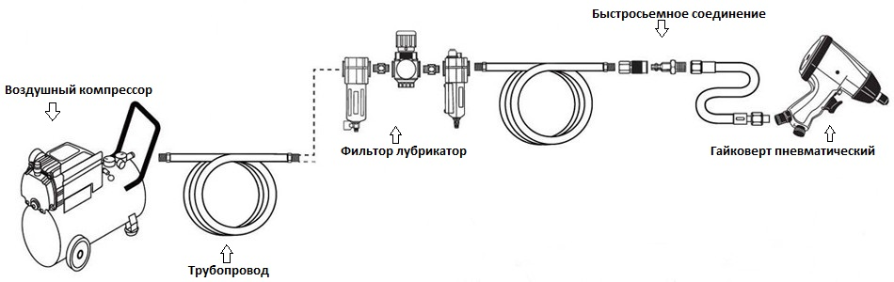
Рисунок 1

Порядок работы, следующий:
-Проверить частоту вращения шпинделя на холостом ходу.
-Установить давление на входе в инструмент регулятором согласно паспорту.
-Настроить маслораспылитель на подачу 3-4 капли масла И-20А на 1000 л, подаваемого воздуха.
Во время работы инструмента необходимо:
- Выполнять все требования раздела 1" Правила безопасности "
-Следить за давлением воздуха в сети.
-Следить за состоянием крепежных деталей (в случае необходимости необходимо отключить инструмент от сети сжатого воздуха и подтянуть резьбовые соединения).
-После окончания работы инструмент необходимо отключить от сети сжатого воздуха, удалить с него пыль и грязь.
6) ОБЩИЕ РЕКОМЕНДАЦИИ
Длина шланга от крана подачи воздуха до инструмента не должна превышать 10-12 метров, в случае большой длины будут потери давления, и инструмент будет работать не в полную мощность. Момент затяжки на гайковёрте выставляется грубо с помощью переключателя.
Перед выполнением работ выясните необходимый момент затяжки соединения
Превышение момента затяжки неизбежно приводит к поломке крепежа и соединяемых деталей! Продолжительность работы ударного механизма для достижения требуемого момента затяжки необходимо определить практически. Время непосредственного затягивания не должно превышать
5 секунд.
Достигнутый момент затяжки проверяйте динамометрическим ключом. Используйте только ударные торцевые головки и аксессуары. Использование торцевых головок для ручного инструмента не допустимо.

7) ТЕХНИЧЕСКОЕ ОБСЛУЖИВАНИЕ
Ежесменное техническое обслуживание включает в себя работы по: очистке инструмента от пыли и грязи, проверке надежности затяжки всех резьбовых соединений, проверке квадрата шпинделя на наличие повреждений.
Периодическое техническое обслуживание включает в себя работы по: ежесменному техническому обслуживанию, смазке подшипников (каждые 25 часов работы, но не менее 1 раза за 6 месяцев), смазке ударно-вращательного механизма (каждые 25 часов работы, но не менее 1 раза за 6 месяцев), замене лопаток ротора пневмодвигателя (каждые 200 часов, но не менее 1 раза за 6 месяцев).

8) УСЛОВИЯ ГАРАНТИИ
Время работы инструмента должно ежедневно фиксироваться в рабочем журнале на инструмент. При отсутствии рабочего журнала гарантийный ремонт не производится. В рабочем журнале на инструмент должны фиксироваться следующие данные: Дата и время выдачи инструмента оператору, среднее время наработки в часах за смену, дата и время возврата инструмента, ФИО выдавшего и получившего инструмент.
1. Гарантийный срок эксплуатации изделия составляет 6 месяцев со дня продажи, при условии соблюдения потребителем правил эксплуатации, хранения и транспортировки.
2. Все претензии по качеству будут рассмотрены только после проверки изделия в сертифицированном сервисном центре. 3. Условия гарантии предусматривают бесплатную замену деталей и узлов изделия, в которых обнаружен производственный дефект.
4. Гарантия не распространяется на расходные материалы, сменные насадки, навесное оборудование и любые другие части изделия, имеющие естественный ограниченный срок службы (в том числе ударники, штоки, драйверы, сальники, манжеты, уплотнения, шестерни и колёса зубчатых зацеплений, подшипниковые опоры, зажимы, ухваты, и пр.), а так же на дефекты, являющиеся следствием естественного износа.
5. Условия гарантии не предусматривают профилактику и чистку изделия, а также выезд мастера к месту эксплуатации изделия с целью его подключения, настройки, ремонта или консультации.
6. Гарантия не распространяется на повреждения, полученные в результате нарушения режима смазывания изделия
7. Вместе с тем сервисный центр имеет право отказа от бесплатного гарантийного ремонта в следующих случаях:
- При неправильном или с исправлениями заполненном свидетельстве о продаже или гарантийном талоне
- При использовании изделия не по назначению или с нарушениями правил эксплуатации
- При наличии механических повреждений (трещины, сколы, следы ударов, и падений, деформаций корпуса или любых других элементов конструкции, в том числе полученных в результате замерзания конденсата (образование льда)
- При наличии внутри агрегата посторонних предметов
- При наличии оплавления, каких либо элементов изделия других или других признаках превышения максимальной температуры эксплуатации или хранения
- При наличии признаков самостоятельного ремонта вне авторизованного сервисного центра
- При наличии признаков изменения пользователем конструкции изделия
- При наличии загрязнений изделия как внутренних, так и внешних
Транспортные расходы не входят в объем гарантийного обслуживания!
Гайковерт ударный пневматический ______________ № __________соответствует ТР ТС 010/2011 «О безопасности машин и оборудования» и признан годным для эксплуатации.
Дата выпуска ______________ г.

